**FORMATO PARA EL DESARROLLO DE COMPONENTE FORMATIVO**

|  |  |
| --- | --- |
| PROGRAMA DE FORMACIÓN | METALURGIA, PROPIEDADES Y CLASIFICACIÓN DE LOS PRINCIPALES METALES |

|  |  |  |  |
| --- | --- | --- | --- |
| COMPETENCIA | Controlar la materia prima, el producto y el proceso de fabricación de piezas en aleaciones no ferrosas aplicando las normas técnicas y de calidad. | RESULTADOS DE APRENDIZAJE | Interpretar los parámetros de control en el proceso siderúrgico de acuerdo al producto requerido. |

|  |  |
| --- | --- |
| NÚMERO DEL COMPONENTE FORMATIVO | 03 |
| NOMBRE DEL COMPONENTE FORMATIVO | El proceso de fabricación del acero |
| BREVE DESCRIPCIÓN | El componente formativo aborda el proceso de fabricación del acero, desde la extracción de materias primas como el mineral de hierro, el coque y la caliza, hasta la obtención de productos finales mediante técnicas como el alto horno, el horno convertidor y el horno eléctrico. También se explican los subproductos, el reciclaje de chatarra, y las normativas de calidad que regulan la producción del acero. |
| PALABRAS CLAVE | Fabricación de acero, alto horno, siderurgia, reciclaje de chatarra, subproductos. |

|  |  |
| --- | --- |
| ÁREA OCUPACIONAL | 2 - CIENCIAS NATURALES, APLICADAS Y RELACIONADAS |
| IDIOMA | Español |

1. **TABLA DE CONTENIDOS:**
2. Siderurgia
   1. Materia prima del alto horno
   2. Subproductos del alto horno
   3. Horno convertidor
   4. Horno eléctrico
3. **INTRODUCCIÓN**

El acero es la columna vertebral del mundo moderno. De hecho, uno de los factores por los cuales se mide el crecimiento de los países es el consumo de acero por habitante. Este indicador refleja la magnitud de la infraestructura construida, como puentes, carreteras, aeropuertos, plantas generadoras de energía, refinerías de petróleo y gas, así como de viviendas.

El proceso de fabricación del acero consiste en una serie de transformaciones que sufren las materias primas, como el mineral de hierro, la caliza y el coque, a través de reacciones químicas exotérmicas. Estas reacciones permiten fundir las materias primas hasta obtener el arrabio, que es una aleación de hierro con un alto contenido de carbono y otros elementos químicos.

|  |  |
| --- | --- |
| Estos elementos se eliminan o reducen en hornos especiales, donde se añaden ferroaleaciones para ajustar la composición del acero según las especificaciones del cliente, cumpliendo con normas como ASTM. Finalmente, el acero se somete a un proceso llamado colada continua, que, combinado con el proceso de laminación, produce las formas comerciales de acero con los espesores o diámetros deseados por los fabricantes de productos de acero. | Ferroalloy. Ferro alloy background texture. Ferro manganese, ferrotitanium, ferromolibdenum, ferroniobium, ferromanganese. |

1. **DESARROLLO DE CONTENIDOS:** 
   * + 1. **Siderurgia**

|  |  |
| --- | --- |
| La siderurgia (del griego *siderurgy*, *síderos*, "hierro") es la técnica de tratamiento del mineral de hierro para obtener diferentes tipos de este metal o sus aleaciones. El proceso de transformación del mineral de hierro abarca desde su extracción en las minas hasta la fabricación del acero en sus diversas formas o secciones transversales, como láminas, platinas, flejes, vigas o alambrón. | Trabajador que trabaja con acero |

**El alto horno**

El alto horno es un reactor donde ocurren reacciones químicas entre el mineral de hierro y el carbono del coque, en presencia de los componentes químicos de la caliza y del oxígeno. Esta serie de **reacciones químicas** genera una temperatura superior a los **1530 °C,** lo que da como resultado la producción de gases del alto horno, escoria y arrabio.

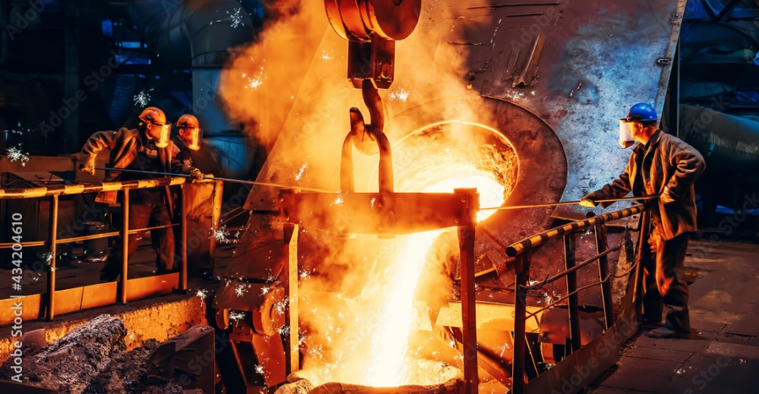

* 1. **Materia prima del alto horno**

|  |  |
| --- | --- |
| La materia prima utilizada en el alto horno es fundamental para la producción de hierro. Se compone principalmente de mineral de hierro, coque y piedra caliza. El mineral de hierro proporciona el hierro necesario, mientras que el coque, un tipo de carbón procesado, actúa como combustible y agente reductor, eliminando el oxígeno del mineral. | Steel plant with molten metal being poured, highlighting metal production |

**Mineral de hierro**

|  |  |
| --- | --- |
| Después del aluminio, **el hierro** es el **elemento metálico** más abundante en la superficie terrestre. Las especies minerales que contienen **hierro son numerosas**, y es posible encontrarlo en muchos **materiales ferrosos**, como **arcillas, sales y arenas**. | Una pepita de plata visual sobre un fondo blanco |

En mayor o menor proporción, está presente en prácticamente todas las rocas. Sin embargo, los minerales de **hierro más comunes son los óxidos, sulfuros, carbonatos y silicatos**.

El mineral de hierro es extraído de las minas, clasificado, triturado y concentrado en *pellets*, que son la fuente de hierro que se alimenta en el alto horno.

|  |
| --- |
| SLIDE  CF03_1.1_Mineral de hierro |

* 1. **Subproductos del alto horno**

El alto horno produce subproductos como la escoria, usada en cemento y construcción; el gas de alto horno, aprovechado como energía, y el polvo, que se recicla por sus elementos valiosos.

**Arrabio**

|  |  |
| --- | --- |
| La mezcla de la carga se funde a una temperatura de 1650 °C mediante la inyección de aire precalentado a aproximadamente 1100 °C, que se introduce en el horno a través de toberas. Durante este proceso, ocurren diversas reacciones, siendo la principal la del oxígeno con el carbono, que produce monóxido de carbono. Este, a su vez, reacciona con el óxido de hierro, reduciéndolo a hierro. | View of stack with pig iron ingots stored in sea port warehouse |

El precalentamiento del aire es un paso fundamental en el proceso, ya que la combustión del coque no genera temperaturas lo suficientemente altas para llevar a cabo las reacciones químicas necesarias. Durante el proceso, el metal fundido se acumula en la parte inferior del alto horno, mientras que las impurezas flotan hacia la parte superior, formando una capa de escoria.

**Escoria**

|  |  |
| --- | --- |
| En el alto horno, las escorias se encargan de disolver los elementos perjudiciales presentes en el baño metálico. Los óxidos, silicatos o sulfuros que forman parte del mineral son eliminados con la ayuda del fundente. | Construction and repair road. Technology and principles of joining road asphalt pavements using asphalt paver machine. |

Entre los residuos generados en plantas siderúrgicas, la escoria representa un porcentaje significativo. Dado su impacto ambiental, se han desarrollado diversas técnicas para su reutilización. Dependiendo de su composición química, puede emplearse en la fabricación de abonos para la agricultura y como aditivo en la fabricación de cemento.

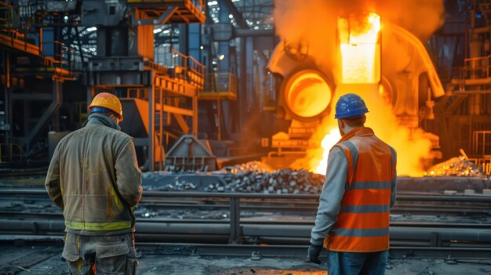

**Gases del alto horno**

El gas de alto horno es el subproducto de las reacciones químicas que se producen entre la caliza, el mineral de hierro y el carbón coque dentro del reactor. Este gas:

Durante el funcionamiento de los hornos, se generan grandes volúmenes de este gas. La mayor parte se emplea para:

Es importante destacar que el poder calorífico del gas de alto horno equivale al 16 % del gas de horno de coque, lo que influye en su aprovechamiento energético en el proceso siderúrgico.

* 1. **Horno convertidor**

El horno convertidor, conocido también como oxiconvertidor, es un reactor utilizado para elevar la temperatura de la materia prima mediante oxígeno. Su principal función es controlar el porcentaje de carbono en los metales ferrosos, mediante la oxidación de carbono, magnesio y silicio.

* 1. **Horno eléctrico**

Las **acerías de horno eléctrico** se utilizaban para la fabricación de aceros especiales. Sin embargo, en la actualidad, gracias a la alta eficiencia de este proceso basado en el reciclaje masivo de chatarra, es posible producir prácticamente cualquier tipo de acero.

En esta mezcla, se sumergen tres electrodos de grafito, a través de los cuales se hacen pasar corrientes eléctricas que generan arcos eléctricos de alta potencia, fundiendo la carga. Posteriormente, se inyectan chorros de aire, como en el oxiconvertidor. Al final del proceso, se obtienen aceros con una composición química definida.

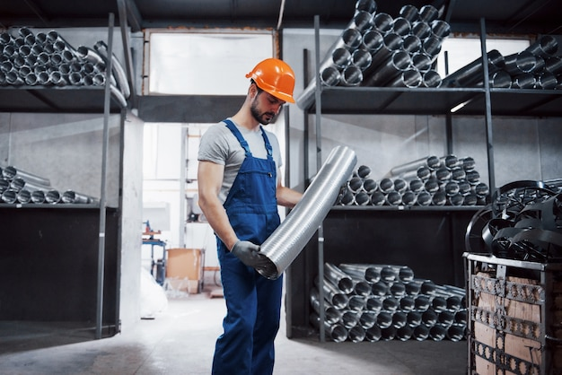

**Acero**

|  |  |
| --- | --- |
| El acero líquido, proveniente del oxiconvertidor o del horno eléctrico, se vierte en el horno cuchara para homogeneizar la carga y eliminar la escoria. Durante este proceso, se realiza el afino y el ajuste definitivo de la composición química del acero, tomando tantas muestras como sean necesarias hasta alcanzar la composición química deseada. | Papel tapiz de fondo de chocolate marrón oscuro |

Los dos elementos de la composición del acero que resultan más difíciles de controlar mediante **espectrometría de emisión**, pero que son fundamentales para definir su calidad, son **el carbono y el azufre.** Por esta razón, se realizan análisis adicionales con un aparato de combustión LECO.

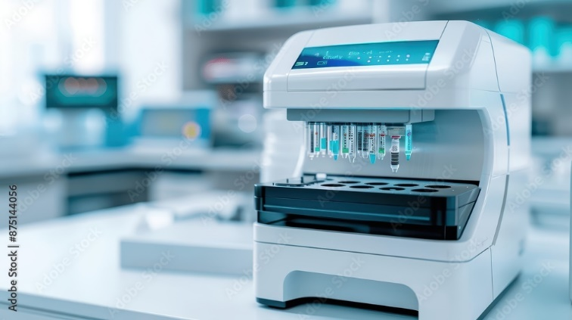

El último paso consiste en transformar el acero líquido en semiproductos. Para ello, el acero se vierte en un *tundish*, que alimenta la colada continua, donde se lleva a cabo la solidificación del acero y la obtención de semiproductos, como las palanquillas.

**Laminación**

|  |  |
| --- | --- |
| La etapa final del proceso de producción del acero es la laminación en caliente, en la cual las palanquillas se transforman en los diferentes productos de acero largo que demanda el mercado nacional e internacional. | El trabajador de la chapa metalúrgica utiliza una máquina de doblar para crear ángulos precisos en las chapas metálicas que muestran su artesanía |

La laminación cuenta con dos líneas de fabricación: una para la producción de **barras de construcción, perfiles, ángulos, *tees,* barras cuadradas, redondas, lisas, y barras helicoidales**; y otra para la fabricación de alambrones destinados a trefilería, electrodos y construcción.

|  |  |
| --- | --- |
| trabajador en uniforme trabajando en una máquina en una tienda de pvc aislado en un fondo blanco | El proceso de laminación comienza con el calentamiento de la palanquilla en el horno de recalentamiento a una temperatura de trabajo que varía entre 1,100 °C y 1,200 °C. Luego, pasa al tren de laminación, donde la palanquilla se estira a través de cajas de desbaste y rodillos, formando barras y perfiles de acuerdo con el tipo de rodillo acabador utilizado y el largo deseado. |

1. **SÍNTESIS**

A continuación, se presenta una síntesis de la temática estudiada en el componente formativo.

1. **ACTIVIDADES DIDÁCTICAS (Se debe incorporar mínimo 1, máximo 2)**

|  |  |
| --- | --- |
| DESCRIPCIÓN DE ACTIVIDAD DIDÁCTICA | |
| Nombre de la Actividad | Proceso de fabricación del acero |
| Objetivo de la actividad | Identificar el proceso de fabricación del acero, incluyendo las materias primas, el funcionamiento de los diferentes hornos, los subproductos generados, y las técnicas utilizadas para la producción y reciclaje de acero. |
| Tipo de actividad sugerida | Cuestionario |
| Archivo de la actividad  (Anexo donde se describe la actividad propuesta) | *CF03_Actividad didactica* |

1. **MATERIAL COMPLEMENTARIO:**

|  |  |  |  |
| --- | --- | --- | --- |
| Tema | Referencia APA del Material | Tipo de material  (Video, capítulo de libro, artículo, otro) | Enlace del Recurso o  Archivo del documento o material |
| Siderurgia | INITUBE. (2023). Qué es la siderurgia y cómo se ha transformado a lo largo del tiempo. [Archivo de video] Youtube. | Video | <https://youtu.be/NO6BXna7DIA?feature=shared> |
| Materia prima del alto horno | Documentales TV. (2014). Funcionamiento Alto Horno. [Archivo de video] Youtube. | Video | <https://www.youtube.com/watch?v=WerjnkrTqI0&ab_channel=DocumentalesTV> |
| Subproductos del alto horno | DW Español. (2014). El mayor alto horno de Europa - un coloso a punto para el futuro | Hecho en Alemania. [Archivo de video] Youtube. | Video | <https://www.youtube.com/watch?v=vD9--otWQzQ&ab_channel=DWEspa%C3%B1ol> |
| Horno convertidor | Proyecto materiales. (2016). Horno convertidor. [Archivo de video] Youtube. | Video | <https://www.youtube.com/watch?v=IMnPEVFlc4Q&ab_channel=proyectomateriales> |
| Horno eléctrico | Tr Precision Machining Asturias. (2023). Horno Fundición Metales Digital 1150 ℃ - Un complemento ideal para tu taller. [Archivo de video] Youtube. | Video | <https://www.youtube.com/watch?v=v1xRBdJNY8U&ab_channel=TrPrecisionMachiningAsturias> |

1. **GLOSARIO:**

|  |  |
| --- | --- |
| TÉRMINO | SIGNIFICADO |
| Arrabio: | producto líquido de la primera fusión del hierro en el alto horno. |
| Caliza: | mineral sólido de carbonato de calcio que se usa como fundente en el alto horno para eliminar impurezas del hierro. |
| Colada continua: | proceso que da forma a un chorro de acero líquido al entrar en una cavidad formada en un molde para solidificar el líquido de forma continua. |
| Coque: | combustible sólido obtenido por la carbonización a alta temperatura del carbón mineral, usado en el alto horno. |
| Escoria: | compuesto de óxidos que flotan sobre el crisol del alto horno y son eliminados durante el proceso de fabricación del acero. |
| Pellets: | bolitas de concentrado de hierro o mineral de hierro que sirven como fuente de hierro en el alto horno. |
| Reactor: | equipo donde ocurren reacciones químicas exotérmicas o endotérmicas bajo condiciones de presión y temperatura controladas. |
| Reciclaje: | proceso mediante el cual se refunde la chatarra de acero en hornos para generar nuevos productos. el acero es infinitamente reciclable. |
| Siderurgia: | técnica de tratamiento del mineral de hierro para obtener diferentes tipos de hierro y sus aleaciones, como el acero. |
| *Tundish:* | dispositivo de material refractario que actúa como distribuidor del acero líquido en el proceso de colada continua. |

1. **REFERENCIAS BIBLIOGRÁFICAS:**

Aceros Arequipa. (2016, abril 15). *Procesos de laminación*. <http://www.acerosarequipa.com/proceso-de-laminacion.html>

Askeland, D. (2004). *Ciencia e ingeniería de los materiales* (4ª ed.). Thomson.

Asometal. (2009, abril 12). *Siderurgia*. <http://www.asometal.org/siderurgia/>

Neely, J. E. (1994). *Practical metallurgy and materials of industry* (4th ed.). Prentice-Hall, Inc.

Pellini, C. (2016, abril 13). *Funcionamiento de un alto horno: Proceso químico interno del arrabio*. <http://historiaybiografias.com/alto_horno/>

Kalpakjian, S., Schmid, S. R., Coaut, G., & Sánchez García, G. (2002). *Manufactura, ingeniería y tecnología* (4ª ed.). Pearson Educación.

1. **CONTROL DEL DOCUMENTO**

|  |  |  |  |  |
| --- | --- | --- | --- | --- |
|  | Nombre | Cargo | Dependencia  *(Para el SENA indicar Regional y Centro de Formación)* | Fecha |
| Autor (es) | Hivo Alfonso Patarroyo Pulido | Experto temático | Regional Distrito Capital - Centro de Materiales y Ensayos. | 2016 |
| Paola Alexandra Moya | Evaluadora instruccional | Regional Antioquia - Centro de Servicios de Salud | 2024 |
|  | Olga Constanza Bermúdez Jaimes | Responsable Línea de Producción Antioquia | Regional Antioquia - Centro de Servicios de Salud | 2024 |

1. **CONTROL DE CAMBIOS**

**(Diligenciar únicamente si realiza ajustes a la Unidad Temática)**

|  |  |  |  |  |  |
| --- | --- | --- | --- | --- | --- |
|  | Nombre | Cargo | Dependencia | Fecha | Razón del Cambio |
| Autor (es) |  |  |  |  |  |